科目：高一數學 單元：平面向量（一）概念與加減法 類型：課堂練習
姓名：＿＿＿＿＿＿ 班別：＿＿＿＿＿＿ 學號：＿＿＿＿＿＿ 日期：＿＿＿＿＿＿
開始前，請先翻開《平面向量（一）｜課堂講義》，看一次「範例」的四個步驟，再開始作答。
一、練習A（★☆☆） 照著口訣填一填
A-1．口訣「中間字母相消」：
(1) $\vec{AB}+\vec{BC}$ ＝ ＿＿＿＿＿＿
(2) $\vec{PQ}+\vec{QR}$ ＝ ＿＿＿＿＿＿

A-2．口訣「負號＝掉頭」：
(1) $−\vec{BA}$ ＝ ＿＿＿＿＿＿
(2) $−\vec{DC}$ ＝ ＿＿＿＿＿＿

A-3．接龍：化簡 $\vec{AB}+\vec{BC}+\vec{CA}$。
先算 $\vec{AB}+\vec{BC}$ ＝ ＿＿＿＿＿＿，再加 $\vec{CA}$ 得 ＿＿＿＿＿＿。
提示：繞一圈回到原點，結果是零向量，要寫 $\vec{0}$（不是數字 0）。

二、練習B（★★☆） 測驗標準題型
B-1．化簡 $\vec{BA}+\vec{AC}$ ＝（ ）
(1) $\vec{BC}$ (2) $\vec{CB}$ (3) $\vec{AC}$

B-2．化簡 $\vec{AC}−\vec{AB}+\vec{CD}$ ＝（ ）
(1) $\vec{BD}$ (2) $\vec{DB}$ (3) $\vec{AD}$
提示：先用「同起點相減」處理前兩項。

B-3．化簡 $\vec{AB}+\vec{CE}+\vec{BC}$ ＝（ ）
(1) $\vec{AE}$ (2) $\vec{EA}$ (3) $\vec{BE}$
提示：加法可以交換順序——先把能接龍的排在一起。

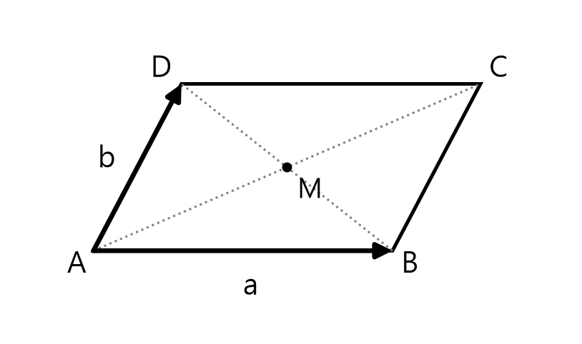
B-4 附圖：平行四邊形 ABCD
B-4．如上圖，在平行四邊形 ABCD 中，$\vec{AB}=a$，$\vec{AD}=b$，M 為對角線交點。用 a、b 表示：
(1) $\vec{AC}$ ＝ ＿＿＿＿＿＿ (2) $\vec{DB}$ ＝ ＿＿＿＿＿＿
提示：對角線 AC 用加法（平行四邊形法則）；DB 用減法（共起點 A 的兩向量相減）。

三、練習C（★★★） 挑戰與創作
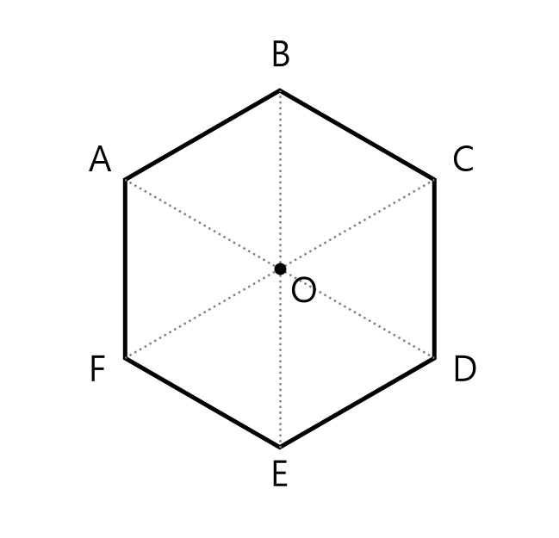
C-1 附圖：正六邊形 ABCDEF 與中心 O
C-1．如上圖，O 為正六邊形 ABCDEF 的中心，化簡 $\vec{OA}+\vec{BO}$，並指出它等於圖中哪一個以 O 為起點的向量。
提示：先把 $\vec{BO}$ 改寫成 $−\vec{OB}$，得到 $\vec{OA}−\vec{OB}=\vec{BA}$，再在圖中找與 $\vec{BA}$ 長度相等、方向相同的向量。

C-2．創作題：自己畫一條由 4 個向量首尾相接、最後回到起點的封閉折線，標上字母，並寫出對應的向量等式（和為 $\vec{0}$）。

教師版參考答案
A-1：(1) $\vec{AC}$ (2) $\vec{PR}$
A-2：(1) $\vec{AB}$ (2) $\vec{CD}$
A-3：$\vec{AB}+\vec{BC}=\vec{AC}$；$\vec{AC}+\vec{CA}=\vec{0}$。答案：$\vec{0}$
B-1：(1) $\vec{BC}$。過程：中間字母 A 相消。
B-2：(1) $\vec{BD}$。過程：$\vec{AC}−\vec{AB}=\vec{BC}$，再 $\vec{BC}+\vec{CD}=\vec{BD}$
B-3：(1) $\vec{AE}$。過程：$\vec{AB}+\vec{BC}=\vec{AC}$，再 $\vec{AC}+\vec{CE}=\vec{AE}$
B-4：(1) $\vec{AC}=a+b$ (2) $\vec{DB}=a−b$
C-1：$\vec{OA}+\vec{BO}=\vec{OA}−\vec{OB}=\vec{BA}$。在正六邊形中，$\vec{BA}$ 與 $\vec{OF}$ 長度相等、方向相同，故答案為 $\vec{OF}$。
C-2：開放答案。檢核重點：4 個向量確實首尾相接、回到起點，且等式形如 $\vec{AB}+\vec{BC}+\vec{CD}+\vec{DA}=\vec{0}$。

